Использование ЭОР в процессе обучения младших школьников с умственной отсталостью.
Губина Анастасия Александровна, учитель.
Электронные образовательные ресурсы (ЭОР) – это средства обучения разработанные и реализуемые на базе компьютерных технологий. Введение ЭОР в учебный процесс является направлением в модернизации образования. Это имеет большое значение при обучении детей с ограниченными возможностями здоровья. Использование ЭОР расширяет возможности педагогического процесса и позволяет индивидуализировать под конкретного ребенка или педагогический коллектив.
Для умственно отсталых детей характерно недоразвитие всех психических процессов. Отмечается сниженная умственная трудоспособность, низкий темп восприятия, неустойчивость внимания, конкретность мышления, низкая точность и прочность запоминания. А также серьезные трудности в обучении создает интеллектуальная пассивность, отсутствие познавательного интереса. Ввиду этих особенностей педагогу коррекционной школы необходимо грамотно, с учетом образовательных потребностей детей проводить процесс обучения. В этом серьезную роль играет использования ЭОР, позволяя насыщать и обогащать учебный процесс. Благодаря использованию ЭОР педагог имеет возможность демонстрировать дополнительные иллюстрации, таблицы и схемы, что важно для детей с умственной отсталостью, им необходимо многократное повторение и разнообразие форм подачи. Применение интерактивных технологий особенно хорошо сказывается на интересе к обучению. Дети с удовольствием играют в компьютерные игры, выполняют задания на интерактивной доске или созданные по средствам других электронных ресурсов.
В обучении детей с умственной отсталостью целесообразно использовать созданные самостоятельно электронные ресурсы, поскольку это позволяет учесть индивидуальные особенности учеников. Наиболее распространенным является создание презентаций в программа PowerPoint. Использование данной программы позволяет продемонстрировать иллюстрации, анимированные картинки, схемы и таблицы, провести мультимедийный опрос, прослушать аудио и др.
Пример использования ЭОР, презентации в программе Power Point, на уроке развитие речи и окружающий мир в начальных классах.
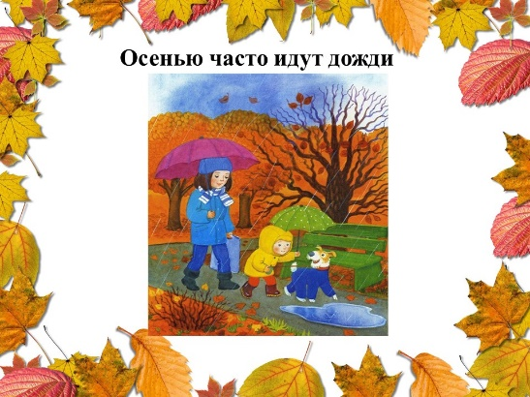
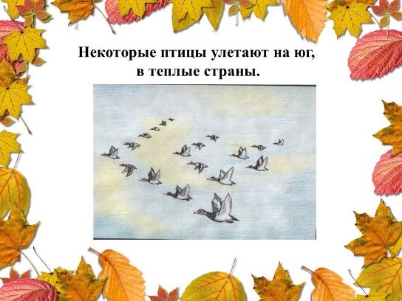
При использовании технических средств обучения необходимо соблюдать правила и нормы указанные с СанПиН. Использование ЭОР не отменяет традиционные формы и методы обучения, но дополняет их, повышая эффективность и качество образования.

